**LOOM ATHENS BOUTIQUE HOTEL**

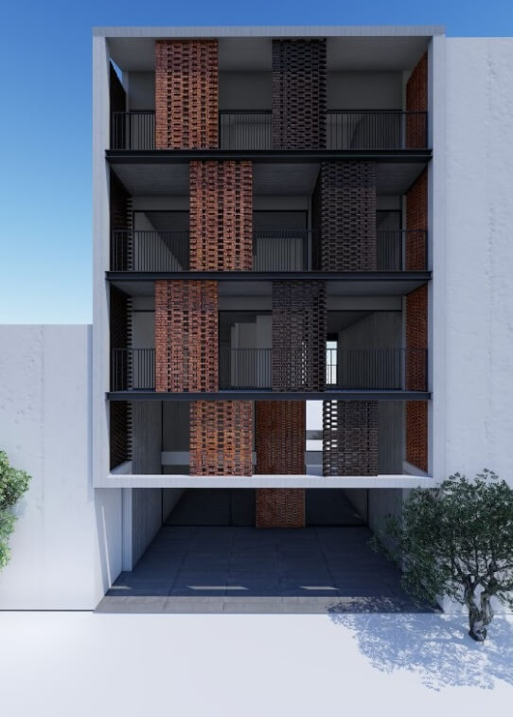

Το boutique hotel LOOM ATHENS στην περιοχή του Κεραμεικού αναζητά φοιτητή/τρια για πρακτική άσκηση στο τμήμα Υποδοχής.

Αποστολή βιογραφικών: hr@modus-amplio.com

Τηλέφωνο: 2103622220